Číslo projektu | OP VK 1.5 25549863
Název projektu | Moderní škola
Název školy | Soukromá střední škola podnikání a managementu, o.p.s.
Předmět | Německý jazyk
Téma | Tschechische Republik
Ročník | 3.
Jméno autora | Bc. Lenka Přichystalová
Anotace | Žák dokáže pojmenovat města, pohoří, lázně, řeky v ČR v německém jazyce.
Datum tvorby | 15. 9. 2012

Tschechische Republik

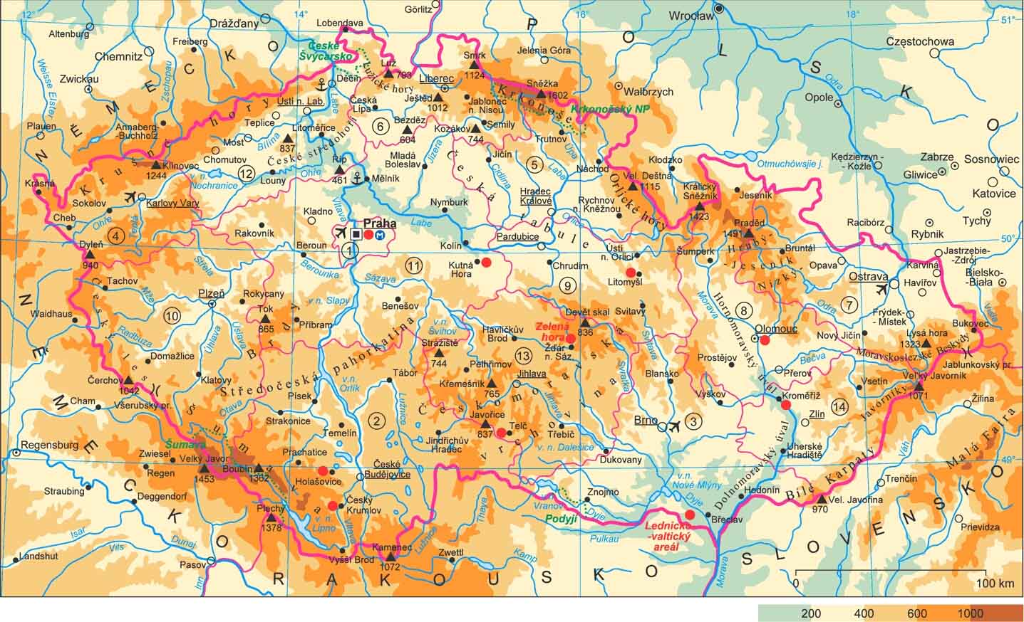
1) Übersetzen Sie!
a) pohoří o) přítok
b) Krušné hory p) Vltava
c) Šumava q) Odra
d) jezero r) lázně
e) Černé jezero s) Karlovy Vary
f) Čertovo jezero š) Františkovy lázně
g) Krkonoše t) Jánské lázně
h) nejvyšší vrchol u) Jeseníky
i) Orlické hory v) Českomoravská vrchovina
j) Beskydy w) Praha
k) Karpaty x) Brno
l) propast y) Ostrava
m) řeka z) Plzeň
n) Labe ž) Olomouc

2) Ergänzen Sie!
Die Tschechische Republik liegt in …………………….(1). Sie hat vier ……………… (2). Im Norden grenzt sie an …………..(3), im Süden an ………………(4), im Osten an ……………..(5) und im Westen an …………………(6). In der Tschechischen Republik leben etwa ………………..(7) Menschen. ………………(8), ………………….(9) und ……………….(10) sind die drei ältesten Teile unserer Republik. Die Hauptstadt ist ......…(11). Hier haben mehr als …………………(12) Einwohner ihr Zuhause. Das größte Gebirge der Tschechischen Republik ist das ………………………..(13). Hier befindet sich der höchste Gipfel – die ………………..(14). Sie erreicht eine Höhe von ………………(15). Die größte …………………..(16) heißt Macocha und ist 138 tief. Die Tschechische Republik liegt an keinem Meer, aber an vielen ,……………….(17). Die ……………..(18) hat ihre Quelle im Riesengebirge. Der größte Zustorm der Elbe ist die ……………..(19). Das Staatsoberhaupt in der Tschechischen Republik ist der ……………….(20). Die Hauptmacht allerdings hat das ………………….(21) und die ………………….(22). Die Staatsflagge hat diese Farben: …………(23), ………….(24), ……………(25). Die Währung in der Tschechischen Republik ist die …………….. ……………..(26). Eine Krone hat 100 …………..(27).

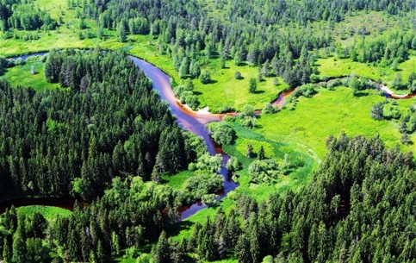

3) Antworten Sie!
- Welche sind die bekanntesten Gebirge in unserer Republik? Welche von ihnen haben Sie schon besucht?
- Welcher Industriezweig gehört zu den Schlüsselzweigen?
- Aus welchen historischen Ländern besteht die Tschechische Republik?
- An welche Länder grenzt Tschechien?
- Welche sind die bekanntesten tschechischen Kurorte?
- In welchem Gebirge befindet sich der höchste Gipfel Tschechiens und wie heißt er?
- Wer ist das Staatsoberhaupt?
- Welche touristischen Gebiete werden von Ausländern am meisten besucht und warum?
- Wie große Fläche hat die Tschechische Republik.

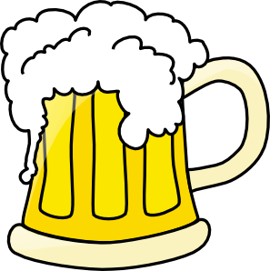
4) Übersetzen Sie!
- V Čechách jsou nejkrásnější děvčata.
- Každý Čech je muzikant.
- Česko leží v srdci Evropy.
- České pivo chutná nejlépe.

5) Verbinden und charakterisieren Sie die Persönlichkeiten!
Jaroslav Seifert Film
Karel Gott Sport
Otto Wichterle Politik
Alfons Mucha Literatur
Bedřich Smetana Malerei
T. G. Masaryk Komponist
Emil Zátopek Erfinder
Jan Werich Regie
Miloš Forman Musik

6) Zeigen Sie auf der Landkarte!
Gebirge: Erzgebirge, Böhmerwald, Riesengebirge, Adlergebirge, Beskiden, Karpaten,
Altvatergebirge, Böhmisch – Mährische Höhe
Kurbäder: Karlsbad, Franzensbad, Johannisbad, Luhačovice, Velké Losiny
Flüsse: Moldau, Elbe, Oder, Morava, Dyje
Seen: der Schwarze See, der Teufelsee
Städte: Prag, Brünn, Ostrau, Pilsen, Olmütz
Der höchste Gipfel: Schneekoppe
Schlucht: Macocha

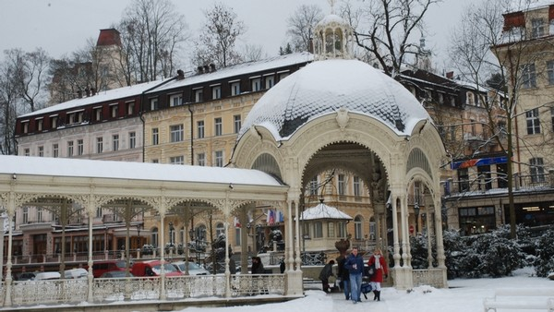
Lösung:
Übung 1:
a) pohoří: das Gebirge o) přítok: der Zustorm
b) Krušné hory: das Erzgebirge p) Vltava: die Moldau
c) Šumava: der Böhmerwald q) Odra: die Oder
d) jezero: der See r) lázně: das Kurbad / der Kurort
e) Černé jezero: der Schwarze See s) Karlovy Vary: das Karlsbad
f) Čertovo jezero: der Teufelsee š) Františkovy lázně: das Franzensbad
g) Krkonoše: das Riesengebirge t) Jánské lázně: das Johannisbad
h) nejvyšší vrchol: der höchste Gipfel u) Jeseníky: das Altvatergebirge
i) Orlické hory: das Adlergebirge v) Českomoravská vrchovina: die Bömisch – Mährische Höhe
j) Beskydy: die Beskiden w) Praha: Prag
k) Karpaty: Die Karpaten x) Brno: Brünn
l) propast: die Schlucht y) Ostrava: Ostrau
m) řeka: der Fluss z) Plzeň: Pilsen
n) Labe: die Elbe ž) Olomouc: Olmütz

Übung 2: 1) Mitteleuropa, 2) Nachbarn, 3) Polen, 4) Österreich, 5) Slowakei, 6) BRD, 7) 10,2 Millionen, 8) Böhmen, 9) Mähren, 10) Schlesien, 11) Prag, 12)1,2 Millionen, 13) Riesengebirge, 14) Schneekoppe, 15) 1602 m, 16) Schlucht, 17) Flüssen, 18) Elbe, 19) Moldau, 20) Präsident, 21) Parlament, 22) Regierung, 23)blau, 24) rot, 25) weiß, 26) tschechische Krone, 27) Heller.

Übung 4: a) In Tschechien gibt es die schönsten Mädchen. b) Jeder Tscheche ist Musiker. c) Tschechien liegt im Herzen Europas. d) Das tschechische Bier schmeckt am besten.

Übung 5: Jaroslav Seifert (Literatur), Karel Gott (Musik), Otto Wichterle (Erfinder), Alfons Mucha (Malerei), Bedřich Smetana (Komponist), T. G. Masaryk (Politik), Emil Zátopek (Sport), Jan Werich (Film), Miloš Forman (Regie).

Quelle:
- http://www.regionalnirozvoj.cz/index.php/FG.html
- http://www.jdemenapivo.cz/
- http://cs.wikipedia.org/wiki/Macocha
- http://tema.novinky.cz/karlovy-vary
- NAVRÁTILOVÁ, Helena: NĚMČINA – maturitní témata. Český Těšín: FINIDR, 2007. 207 s. ISBN: 978-80-868763-06-0.
- Vlastní zdroje
- Kolektiv autorů: Maturitní otázky z němčiny. Třebíč: Jazyková literatura, 1996. 303 s. ISBN: 80-902077-1-5.

